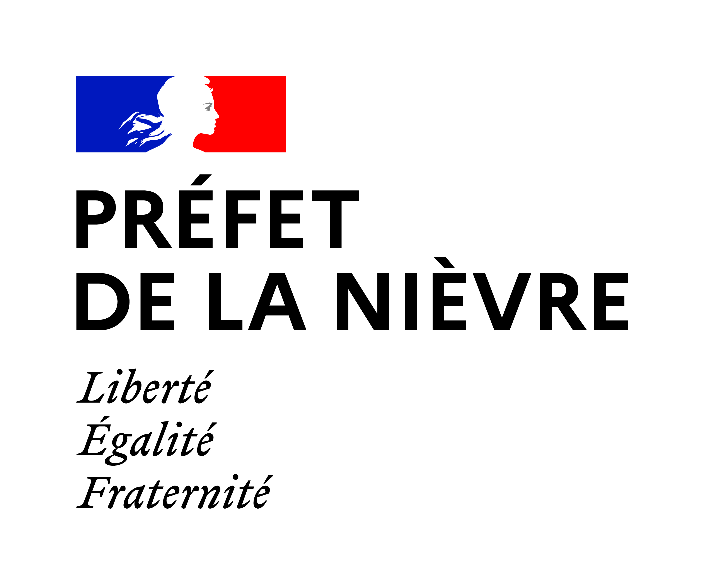
LE PREFET
Direction des services du cabinet
Bureau des sécurités

Affaire suivie par : Mme. SBAFFO-TEDOLDI  Tél :03 86 60 70 23  mél : joséphine.sbaffo-tedoldi@nievre.gouv.fr | Nevers, le  Le Préfet de la Nièvre  à  Mesdames, Messieurs les Maires  Copie à Madame et Messieurs les Sous-préfets

OBJET : Déploiement du pass sanitaire à compter du 21 juillet 2021

Les dispositions présentées sont applicables du 21 juillet jusqu’à la promulgation de la loi en cours au parlement.

Le décret n°2021-955 du 19 juillet 2021 modifiant le décret n°2021-699 du 1er juin 2021 prescrivant les mesures générales nécessaires à la gestion de la sortie de crise sanitaire est paru au Journal Officiel. Il élargit l’usage de pass sanitaire en étendant la présentation du document pour accéder à de nombreux établissements au quotidien. Le décret entre en vigueur le 21 juillet 2021.

Le variant delta se propage très rapidement depuis quelques semaines et il se traduit par une augmentation des contaminations dans le département comme partout en France. Le pass sanitaire doit permettre de limiter les risques de diffusion épidémique et de préserver notre système de soins.

- Les lieux concernés par le pass sanitaire

Le pass est désormais exigé à compter de 50 visiteurs / spectateurs (contre 1 000 précédemment) dans tous les ERP / évènements où il était déjà appliqué depuis le 30 juin : lieux de spectacles en configuration debout, enceintes sportives PA (stades, hippodromes) et événements culturels ; grandes salles de conférences ; salons et foires d’exposition (par hall d’exposition) ; festivals ; grands casinos ; chapiteaux ; croisières et bateaux à passagers avec hébergement.

L’application du pass sanitaire est également étendue à compter de 50 visiteurs / spectateurs à l’ensemble des ERP relevant du secteur des loisirs :
- Type PA : Etablissements de plein air, y compris les parcs à thèmes, parcs d’attractions, parcs zoologiques
- Type X : Établissements sportifs clos et couverts (notamment piscines, salles de sport)
- Type P : Bowlings, salles de jeux (escape game), casinos-tables de jeux, salles de danse ;
- Type L : Cinéma, salles de spectacles en configuration assise (théâtres, salles de concert, cirques non forains) ; salles à usage multiple en configuration assis (salles des fêtes, salles polyvalentes) ;
- Type L : Salles de spectacles en configuration debout, (cafés-théâtres, cabarets, salles de concert) ; salles à usage multiple en configuration debout (salles des fêtes, salles polyvalentes) sous réserve que ne soient visées que les activités de loisirs et les foires et salons professionnels qu’ils accueillent.
- Type T : Musées, monuments, centres d’art, bibliothèques et médiathèques à l’exception des bibliothèques universitaires et spécialisées ;
- Type CTS : chapiteaux, tentes, structures ;
- Les discothèques, clubs et bars dansants, quel que soit le nombre de clients accueillis au sein de l’établissement.

Exceptions :
- le jeune public :
Le pass sanitaire n’est pas exigé aujourd’hui (et jusqu’au 30 août) pour les enfants de 12 à 18 ans, y compris dans les lieux qui étaient déjà soumis au pass depuis le 30 juin. Pour les adolescents de 12 à 17 ans, le pass sanitaire devrait s’appliquer courant septembre 2021 dans les lieux où il sera exigé.

- Les lieux de culte :
Le pass sanitaire ne s’applique pas dans les lieux cultuels sauf pour les événements ne présentant pas un caractère cultuel, organisés dans ces lieux (concerts, expositions…).

- Les réunions professionnelles :
Le décret décrit précisément les usages qui sont visés : il s’agit uniquement des « activités culturelles, sportives, ludiques ou festives ». Autrement dit, une salle de type L qui accueilleraient, par exemple, un séminaire d’entreprise ou toute autre réunion professionnelles sont des événements qui ne seront pas concernés par l’application du pass sanitaire.

- Les sportifs professionnels ou de haut niveau :
Pour ce qui concerne les manifestations sportives, le pass sanitaire n’est pas exigé pour celles qui sont organisées au bénéfice des sportifs professionnels ou de haut niveau.

- Les événements sur la voie publique :
Les événements organisés dans l’espace public ou dans un lieu ouvert au public, qu’ils soient culturels, festifs, ludiques ou sportifs doivent aussi imposer le pass sanitaire, à condition d’être susceptibles de donner lieu à un contrôle de l’accès des personnes.

- Les mariages et les fêtes privées organisées dans des ERP :
L’application du pass sanitaire pour les mariages et les fêtes privées qui se tiennent dans des ERP (salle des fêtes, château, etc...) interviendra postérieurement à la promulgation du projet de loi, compte tenu de l’application à ce moment-là aux restaurants.

- L’application du pass sanitaire

Le pass sanitaire qui doit être présenté (format papier ou numérique) doit comprendre l’un des éléments suivants :
- un schéma vaccinal complet et du délai nécessaire post injection finale, soit :
  - 7 jours après la 2e injection pour les vaccins à double injection (Pfizer, Moderna, AstraZeneca) ;
  - 4 semaines après l'injection pour les vaccins avec une seule injection (Johnson & Johnson de Janssen) ;
  - 7 jours après l'injection pour les vaccins chez les personnes ayant eu un antécédent de Covid (1 seule injection) ;

- la preuve d'un test RT-PCR ou antigénique négatif de moins de 48h pour les grands rassemblements et de moins de 72 heures pour les voyages et contrôles aux frontières ;

- le résultat d'un test RT-PCR positif attestant du rétablissement de la Covid-19, datant d'au moins 11 jours et de moins de 6 mois.

Pour plus d’informations, veuillez consulter le site : https://www.gouvernement.fr/pass-sanitaire-toutes-les-reponses-a-vos-questions
Le contrôle du passe sanitaire ne peut être effectué que par les personnes expressément habilitées à le faire. Ce contrôle doit en principe s’exercer avant l’accès aux moyens de transports, établissements, lieux et évènements où le passe sanitaire est applicable, la non présentation d’un passe valide entraînant le refus d’accès au moyen de transport, établissement, lieu ou événement.

Pour être vérifiées par les personnes habilitées, les certificats disposent d’un QR Code à flasher à l’aide de l’application TousAntiCovid Verif disponible gratuitement.

Une fois le QR code flashé, la personne habilitée verra s’afficher :
- Le nom, prénom et la date de naissance de la personne contrôlée ;
- Une mention « valide/invalide ».

Pour s’assurer de la correspondance entre le titulaire du certificat et la personne contrôlée, celle-ci doit justifier par tout moyen de son identité ( CNI, passeport, permis de conduire mais également carte d’étudiant, carte de transports en commun…). Il ne s’agit pas d’un contrôle d’identité au sens des articles 78-1 et suivant du code de procédure pénale, ce contrôle est nécessairement et implicitement prévu par l’exigence de vérification du pass sanitaire. Les personnes habilitées à contrôler le pass sanitaire sont donc également habilitées à effectuer cette vérification.

- Les sanctions applicables

La méconnaissance des obligations relatives au passe sanitaire est sanctionnée :
1) Dans les conditions prévues au troisième et dernier alinéas de l’article L. 3136-1 du code de la santé publique pour :
- les personnes assujetties à l’obligation de détenir le passe sanitaire ;
- les exploitants d’un lieu ou établissement, les professionnels responsables d’un événement ou les exploitants de service de transport qui ne contrôlent pas la détention du passe sanitaire par les personnes souhaitant accéder à un événement qui y est soumis.

2) D’un an d’emprisonnement et de 45 000 euros d’amende pour :
- le fait, pour les professionnels amenés à contrôler la détention du passe sanitaire, de conserver les documents relatifs au passe sanitaire dans le cadre du processus de vérification ou de les réutiliser à d'autres fins ;
- le fait d’exiger la présentation d’un passe sanitaire pour l'accès à d'autres lieux, établissements, services ou événements que ceux pour lesquels il est explicitement prévu.

Je vous remercie de votre implication.

Le Préfet,

Daniel BARNIER

